CEL-AFS脉冲氙灯
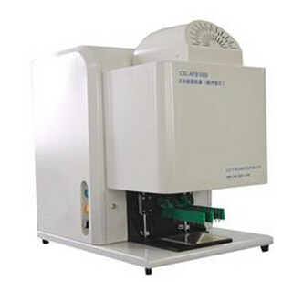
优势特点

1）光谱范围符合IEC60904-9光谱辐照分布要求(AM1.5)，达到A级。
2）测量参数：开路电压，短路电流，I-V-P曲线，峰值功率，峰值功率点电压和电
3）仪器核心部件参数经权威机构标定，因此测出的数值更准确。
4）分辨率：电压: 1mV，电流：1mA，温度：0.1℃。
5）补偿修正：测试系统具有光强自动补偿与温度自动修正功能。
6）数据处理：具有数据保存，打印，转存以及数据库整理功能；自动分档显示功能。
7）测量连线：电池测量采用四线式，确保了测量的准确性。
8）气动缓冲式弹性测试夹具装置，操作快捷可靠，又能减少破损。
9）测试周期间隔时间小于3秒，（每小时可测大于800片），可以用于156*156mm。
10）（选件）红外测温装置可基本消除测试时温度变化产生的误差。
产品应用
CEL-AFS1000型太阳能模拟器采用脉冲氙灯光源，实现快速测量，可以实现照射面
积40cm*40cm，可以用于科研单晶硅、多晶硅、染料敏化电池、薄膜电池等器件的
测试。
主要用于测试太阳能电池器件参数：开路电压，短路电流，I-V-P曲线，峰值功
率，峰值功率点电压和电流，定电压电流，填充因子，转换效率，等效串联电阻和
并联电阻，光强，温度，逆向电流。
规格参数
产品型号 | CEL-AFS1000 | CEL-BFS1000 | 定制产品
测试面积 | 18cm*18cm | 18cm*18cm | 40cm*40cm
辐照不均匀度 | ±2% | ±3% | ±3%
辐照不稳定度(LTI) | ±1% | ±1% | ±1%
辐照不稳定度(STI) | ±0.5% | ±0.5% | ±0.5%
脉冲宽度 | 10ms | 5ms | 5ms
灯管寿命 | 20万次 | 20万次 | 20万次
辐照强度 | 100mw/cm²，（200-1200mw/cm²） | 100mw/cm²  （200-1200mw/cm²） | 100mw/cm²，  （200-1200mw/cm²）
电压量测范围 | 0-1.000V | 0-1.000V | 0-1.000V
电流量测范围 | 0-0.2A, 0-2.0A, 0-12.0A | 0-0.2A, 0-2.0A, 0-12.0A | 0-0.2A, 0-2.0A, 0-12.0A
逆向电压范围 | 0-20V | 0-20V | 0-20V
逆向电流范围 | 0-5A | 0-5A | 0-5A
测量结果一致性 | <±0.5% | <±0.5% | <±0.5%
测试时间间隔 | <2s | <2s | <2s

